2025秋心理统计Homework1
一、单项选择题（每道题5分，共4题）：
1、下列变量中，属于等比(ratio)变量的是（ C ）
（A）学生所在学院
（B）学生对课程的满意度（5点量表）
（C）学生每周学习时间
（D）学生的体温（摄氏度）

2、下列哪项关于“采样误差”(sampling error)的说法是正确的（ C ）
（A）只要采样过程足够随机，就可以完全避免采样误差
（B）采样误差是指采样过程中因为操作失误而产生的错误
（C）采样误差是天然差异，无法避免但可以估计
（D）增大样本量会增大采样误差

3、某学校想调查本校学生晚自习放学后吃夜宵的花费，随机抽取了137名学生进行了调查，得到这137名学生上周吃夜宵的平均花费为32元，那么在这项调查中，待估计的总体参数(population parameter)为_______，样本统计量(sample statistic)为________（ A ）
（A）该学校学生上周吃夜宵的平均花费；随机抽取的137名学生上周吃夜宵的平均花费
（B）该学校学生总数；随机抽取的137名学生上周吃夜宵的平均花费
（C）该学校学生上周吃夜宵的平均花费；随机抽取的137名学生
（D）该学校学生总数；随机抽取的137名学生

4、已知分数分布的均值为μ=10，方差为σ²=25，则x=0对应的z分数为（ A ）
（A）-2
（B）2
（C）-0.4
（D）0.4

二、不定项选择题（每道题8分，共4题，少选得4分，错选得0分）：
5、以下关于“众数”(mode)的说法，正确的有 （ ACD ）
（A）众数适用于所有测量尺度的变量
（B）一个分布最多只能有两个众数
（C）在描述用户最喜好的颜色时，众数最适合描述该集中趋势
（D）对于连续型数据，众数对应的是频率分布直方图中最高的那个矩形的中点

6、现有一组50名学生的体重数据（单位：kg），欲了解其分布情况，下列做法中合理的有（ BCD ）
- 绘制条形图(bar graph)来展示分布，因为体重是连续变量
- 先对数据分组，制作分组频数分布表，再绘制直方图(histogram)
- 绘制茎叶图(stem-and-leaf plot)，既能展示分布形态又能保留原始数据信息
- 计算平均数(mean)、中位数(median)和众数(mode)，并比较三者的关系以初步判断分布形态
7、该图是某列数据的频率分布图，关于这一列数据，说法正确的是（ BD ）
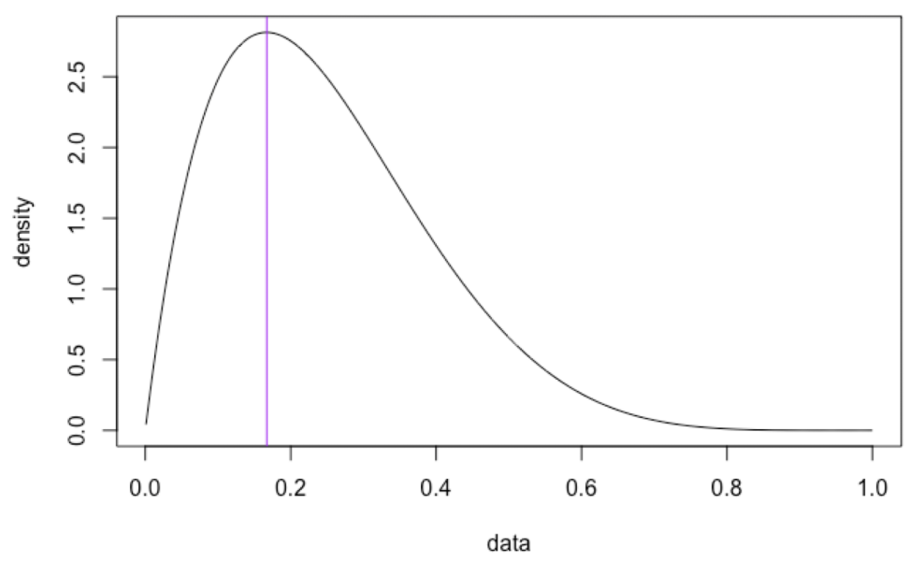
- 紫色竖线代表数据的均值(mean)
- 这组数据的分布是正偏的(positive skewed)
- 这组数据的均值一定小于中位数(median)
- 这组数据的均值一定大于中位数(median)

8、 对于命名(nominal)、顺序(ordinal)、等距(interval)、等比(ratio)四种变量类型，下列说法中错误的有（ ABD ）
- 平均数(mean)适用于顺序、等比和等距变量；
- 命名变量可以使用中位数(median)进行描述；
- 众数(mode)可以用于描述四种不同的变量类型；
- 等距(interval)和等比变量(ratio scale)都可以进行加减乘除运算，且都有实际意义。

三、简答题（共计48分）：（需要计算的地方可手算，也可以使用统计软件进行计算；手算请写出计算过程；使用统计软件计算请提供代码和运行结果截图）
9、请为以下研究构想操作性定义(operational definition)，并说明其变量类型（命名、顺序、等距、等比）及数据类型（离散discrete、连续continuous）（9分）
研究主题：大学生对校园食堂的满意度。
- 操作性定义（3分）：设计数字评定量表，随机抽取部分大学生，让他们用0-10的整数对自己对食堂满意程度打分。
- 变量类型（3分）：等距量表
- 数据类型（3分）：离散型变量

10、下面是10位玩家在某一局游戏中的得分：78，85，92，85，67，85，90，72，85，98（19分）
（1）请计算：平均数（2分）、中位数（2分）、众数（2分）。
平均数：78+85+92+85+67+85+90+72+85+98/10=83.7
中位数：85
众数：85
（2）请以十位数为茎、个位数为叶子，绘制一个茎叶图（stem-and-leaf displays），可手绘后拍照，并将图片粘贴到word文档中；也可以直接用表格制作（3分）
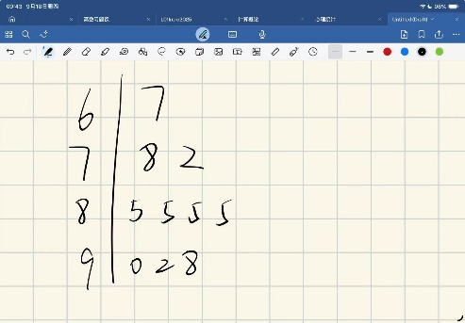
（3）这组数据呈何形态（正偏态、负偏态、大致对称）？（无需画条形图，根据第二小问直接回答）（2分）
负偏态
（4）请将数据从大到小排序（2分），并报告数据精确上下界(upper and lower real limits)和全距（range）（6分）
98, 92 , 90 , 85, 85, 85, 85, 85, 78, 72, 67
精确下界：66.5
精确上界：98.5
全距：32
11、已知一个分布，x₁=24，对应的z₁=-1.5，x₂=51，对应的z₂=0.75，求：（7分）
（1）该分布的均值μ和标准差σ（4分）：
μ=42
σ=12
（2）z分数为1/3时对应的x值（3分）。
x=46

12、研究者记录了一组植物在两种不同光照条件下的生长高度(cm)，具体数据储存在“hw1_data.xlsx”中，请用R语言完成以下任务，并附上代码和结果输出：（16分）
（1）分别计算两种光照条件下，植物生长高度的平均数、中位数、样本标准差和方差（各2分，共8分），结果均保留两位小数。
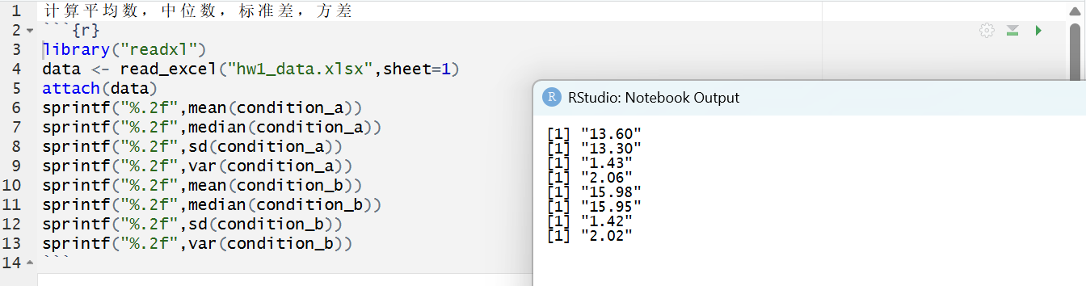
（2）绘制两个不同光照条件下，植物生长高度的直方图（8分）